Университет ИТМО

Факультет программной инженерии и компьютерной техники

Направление подготовки 09.03.04 Программная инженерия

Дисциплина «Экономика программной инженерии»

**Отчет**

По лабораторной работе №2

Выполнили:

*Белогаев Д. В.*

*Кузнецов М. А.*

Преподаватель:

*Машина Е. А.*

Санкт-Петербург, 2023 г.

# Задание

Вариант задания: <https://taiga.io>

Зарегистрироваться для использования бесплатной облачной версии ПО [YouTrack](https://www.jetbrains.com/ru-ru/youtrack/download/get_youtrack.html#section=cloud) для управления своим программным проектом:

1. Создать учётные записи для всей своей проектной команды.
2. Интегрировать YouTrack с git репозиторием.
3. Настроить интеграцию с электронной почтой.
4. Создать проект с заданным в варианте профилем (Scrum / Kanban).
5. Настроить столбцы доски для своего проекта.
6. Создать план работ над проектом и зафиксировать его в YouTrack (создать спринты, релизы и задачи, а также необходимые для работы ветви в репозитории).
7. Симулировать процесс разработки проекта, постепенно закрывая "выполненные" задачи и открывая новые.
8. После завершения снять метрики проекта и предоставить отчет, содержащий описание процесса конфигурации и настройки, описание выбранного workflow, и сформированные с помощью YouTrack отчеты, отражающие статистику работы над проектом. Обязательно должны быть приведены: отчет по исполнителям, burndown-диаграмма, отчет по времени, диаграмма Гантта.

# Выполнение

1. Создать учетные записи для команды

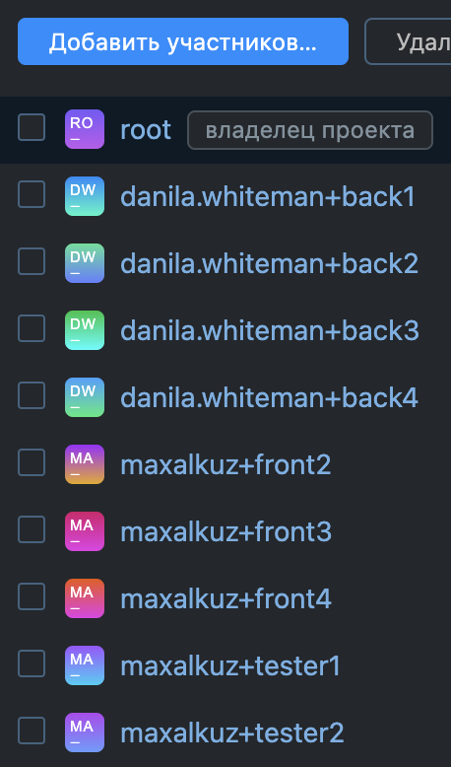

1. Интеграция YouTrack с Git-репозиторием

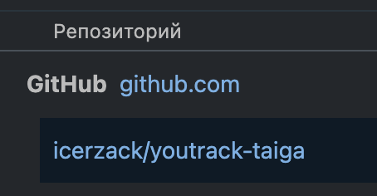

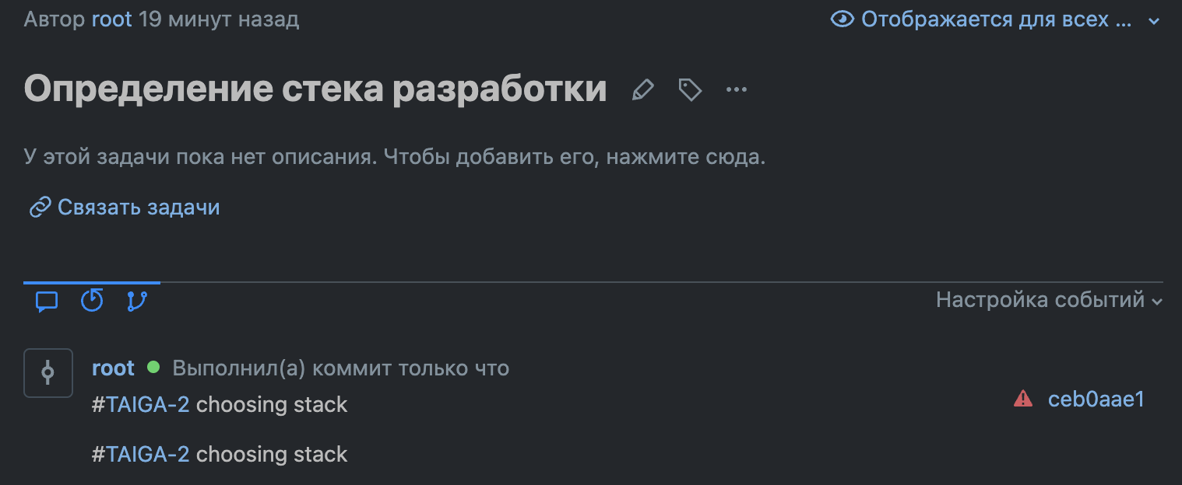

1. Настройка интеграции с электронной почтой

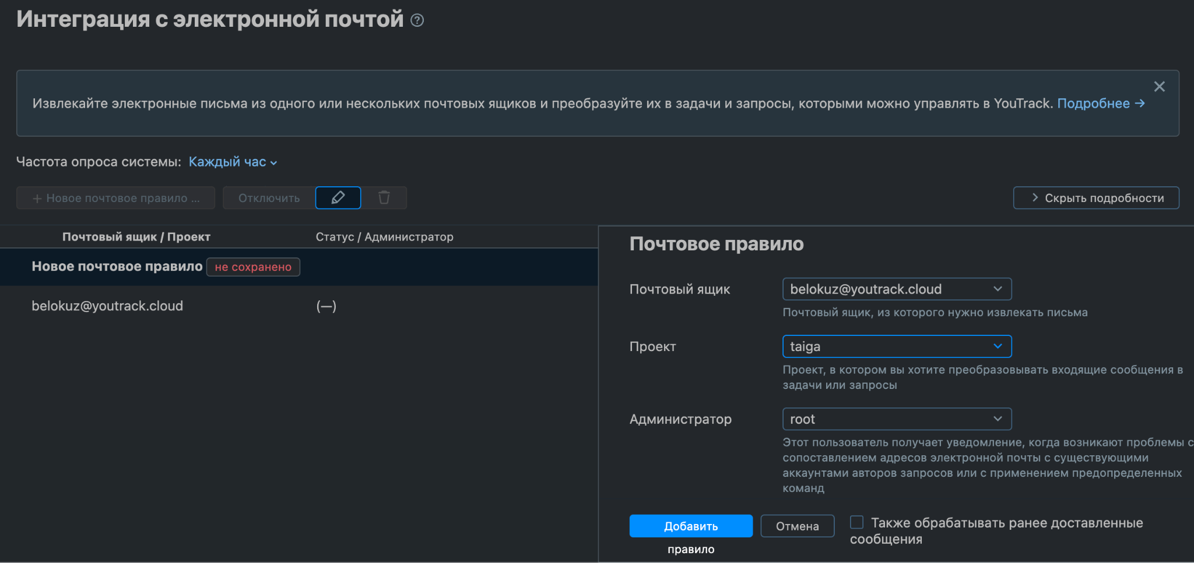

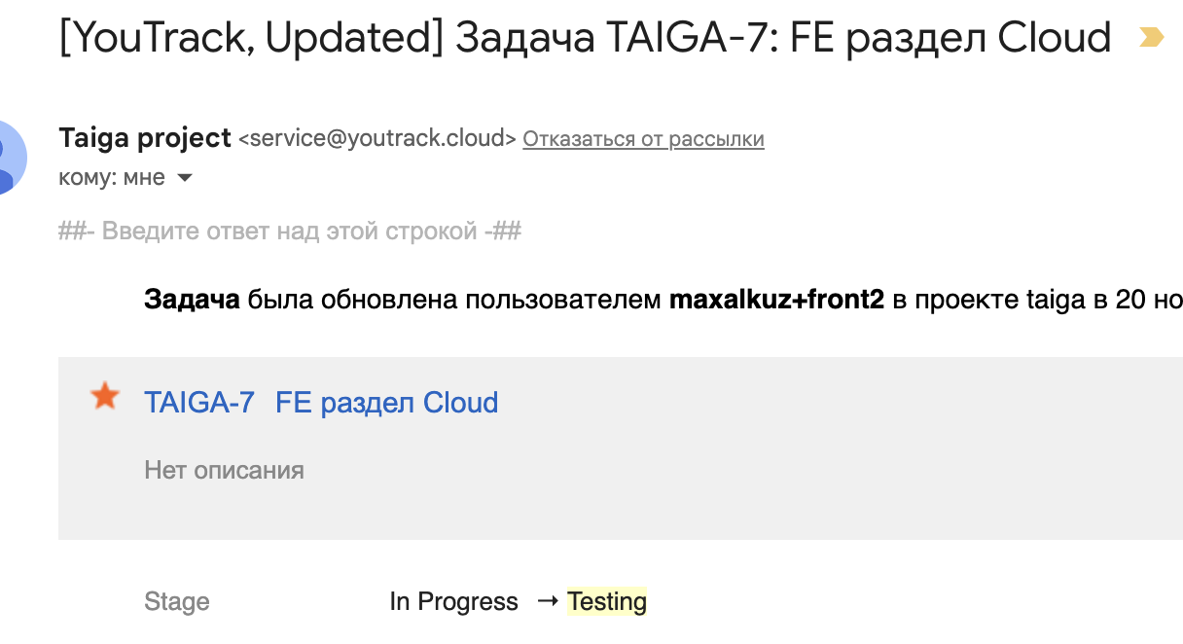

1. Создать проект kanban

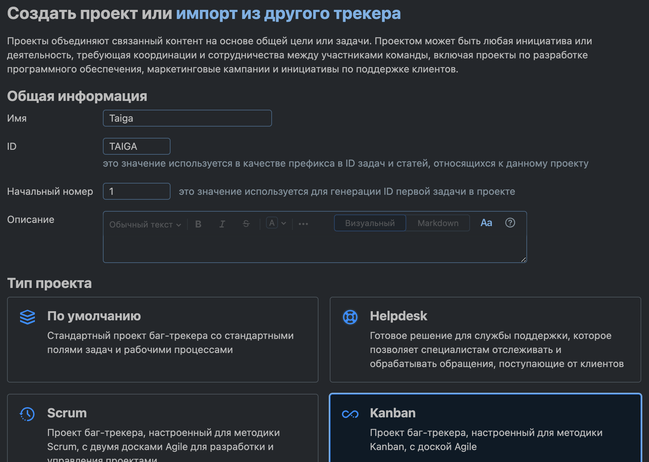

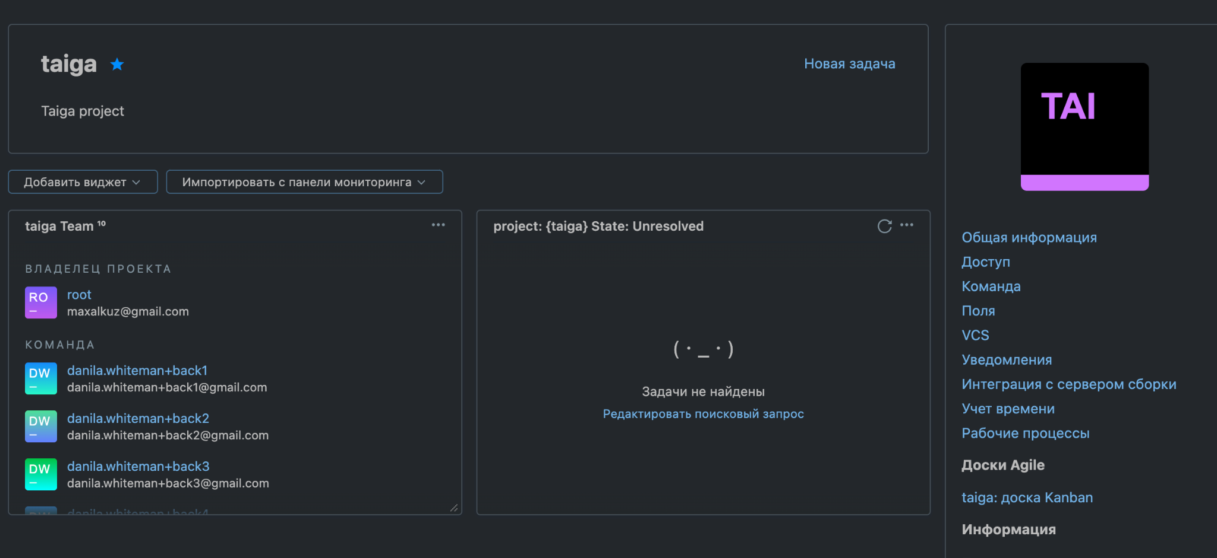

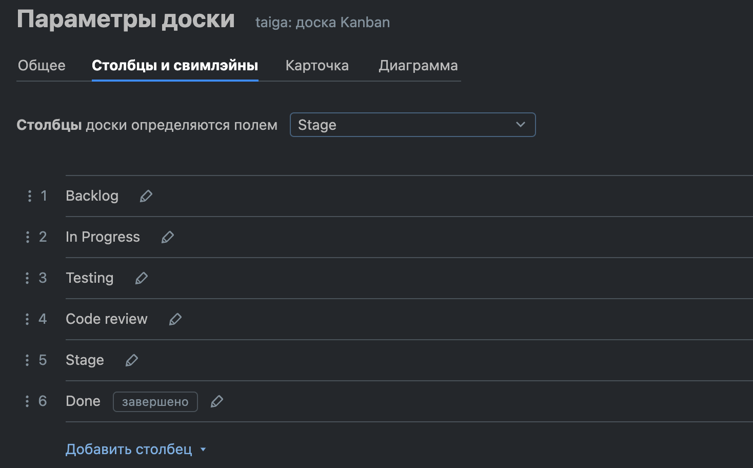

1. Создать план работ над проектом и зафиксировать его в YouTrack (создать спринты, релизы и задачи, а также необходимые для работы ветви в репозитории)

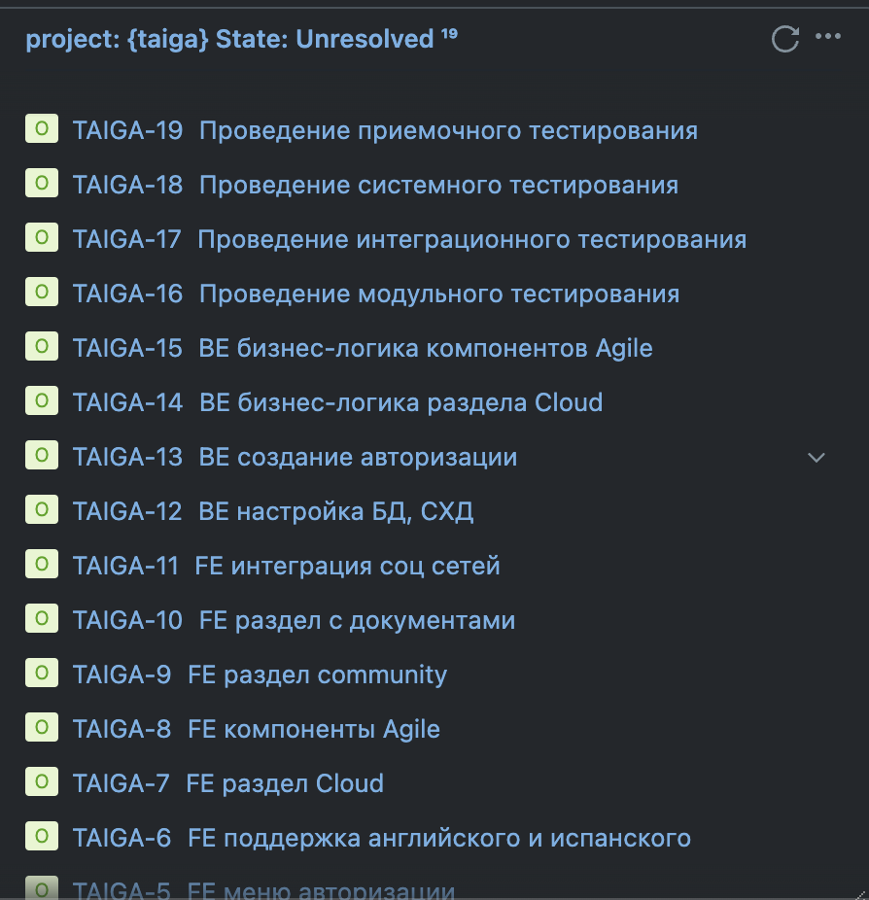

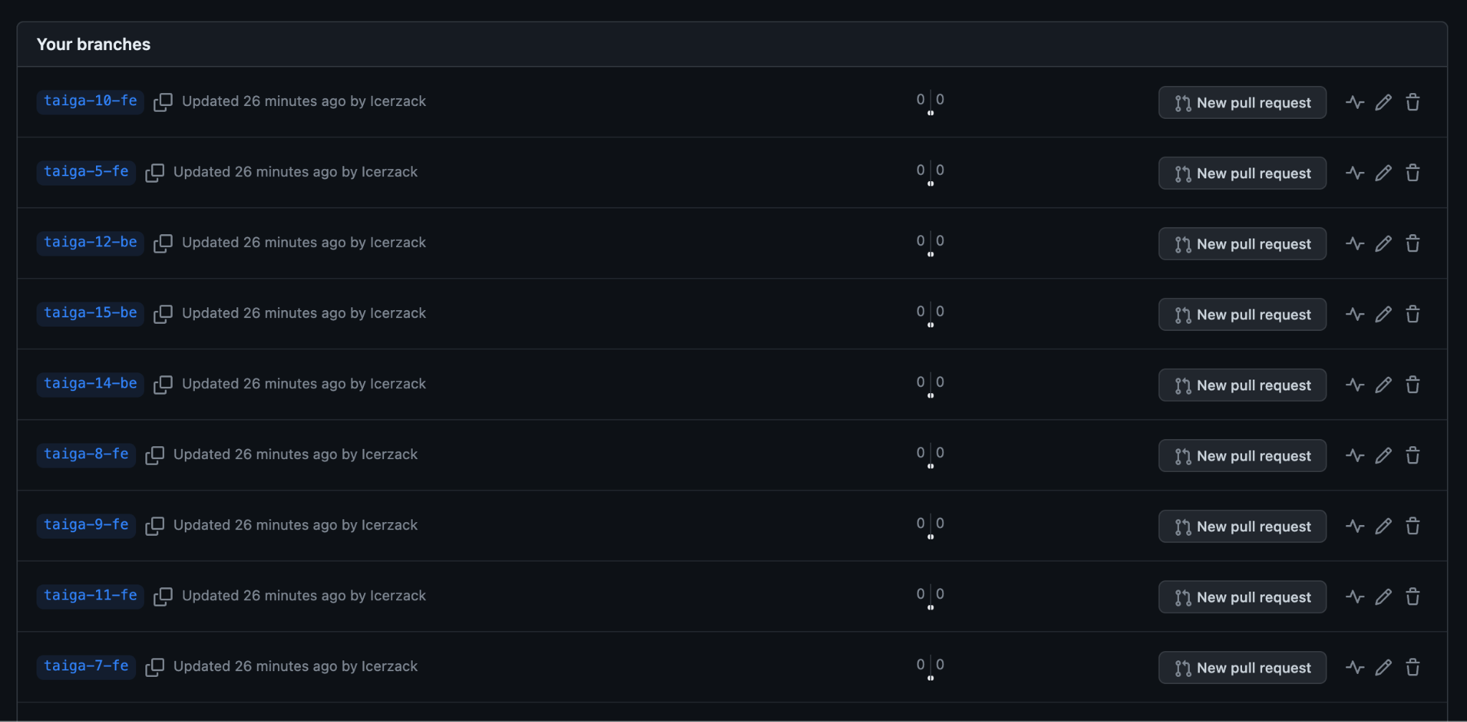

1. Симулировать процесс разработки проекта, постепенно закрывая "выполненные" задачи и открывая новые

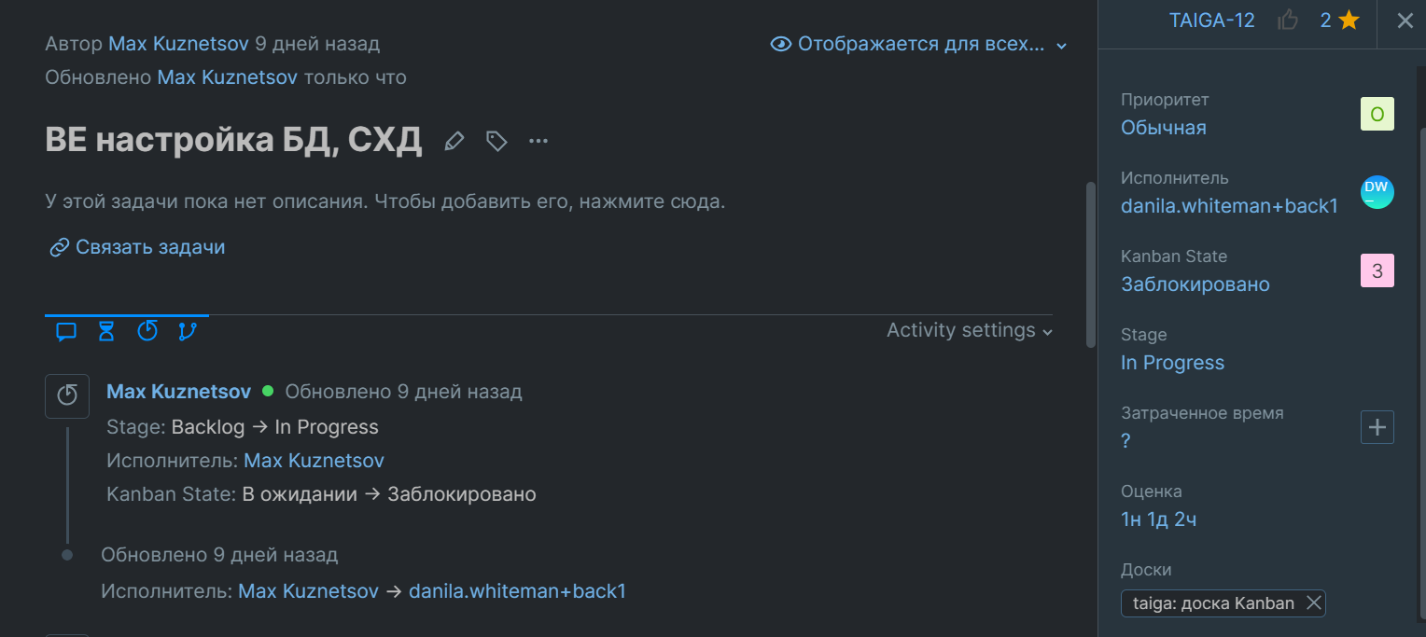

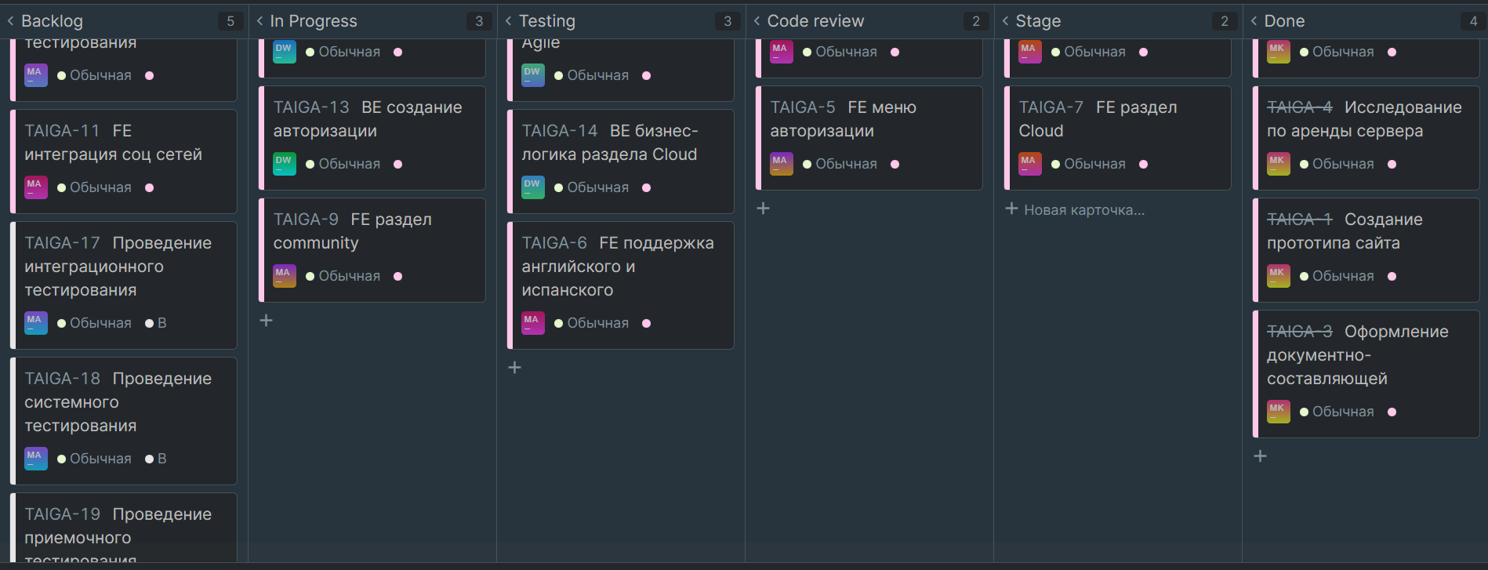

1. После завершения снять метрики проекта и предоставить отчет, содержащий описание процесса конфигурации и настройки, описание выбранного workflow, и сформированные с помощью YouTrack отчеты, отражающие статистику работы над проектом. Обязательно должны быть приведены:
   1. отчет по исполнителям,
   2. burndown-диаграмма,
   3. отчет по времени,
   4. диаграмма Гантта.

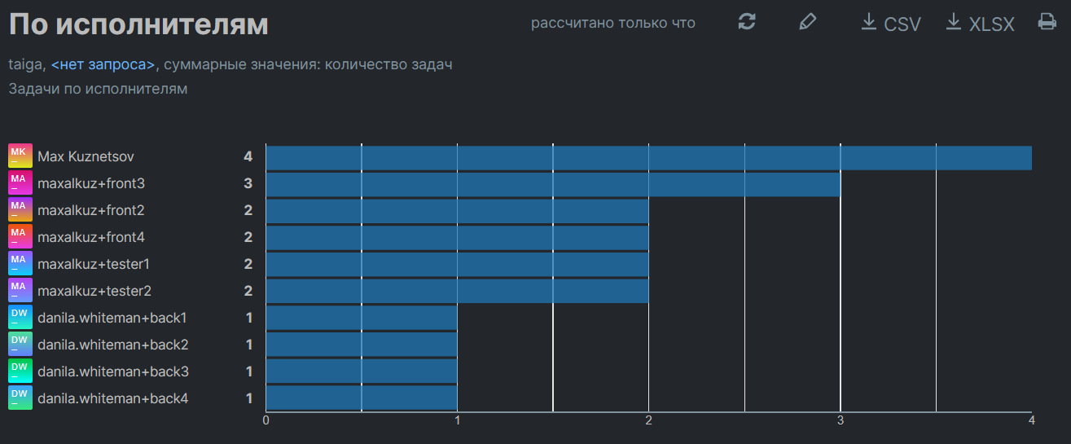

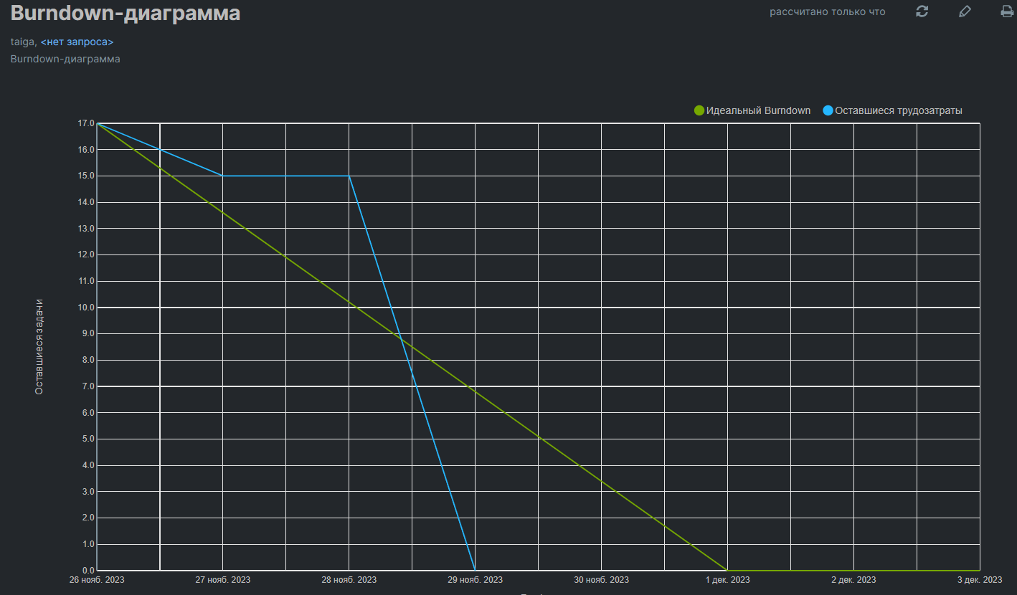

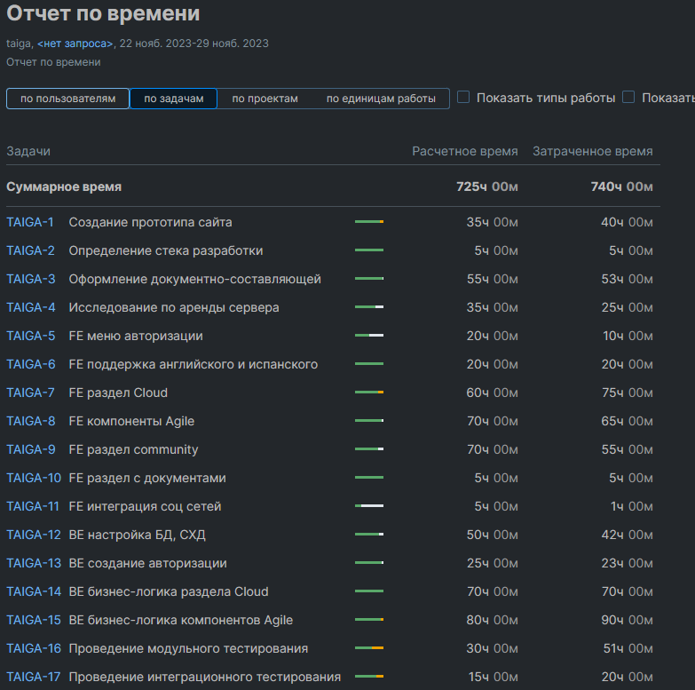

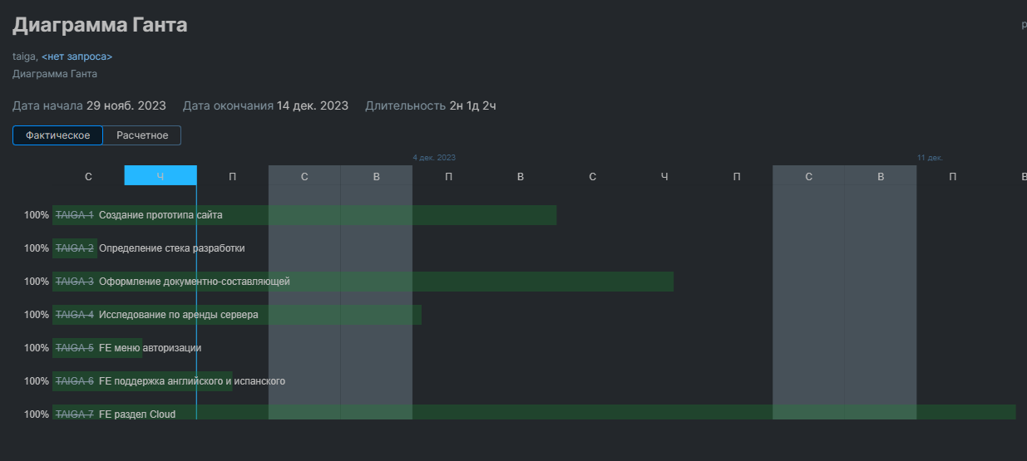

# 

# 

# Вывод

В процессе выполнения лабораторной работы мы:

* сконфигурировали и настроили YouTrack для работы в команде
* выстроили план по разработки проекта, создали задачи, рассчитали время, интегрировали GitHub
* в конце смогли проанализировать работу “команды”